*Доброе утро. Сегодня мы познакомимся с буквой *Чч\**

|  |  |  |  |  |  |  |  |  |  |  |  |  |  |  |  |  |  |  |  |  |
| --- | --- | --- | --- | --- | --- | --- | --- | --- | --- | --- | --- | --- | --- | --- | --- | --- | --- | --- | --- | --- |
| |  |  |  |  |  |  |  | | --- | --- | --- | --- | --- | --- | --- | |  | | Да, вы правильно решили:  Ч мы пишем как четыре. | |  | | --- | |  | |  | | | | Буква  Ч обозначает согласный звук  [Ч'] .  https://www.youtube.com/watch?v=swwwas-JcvQ | | |   ***1. Поставь знакомые буквы на свои места.***   |  |  |  |  | | --- | --- | --- | --- | |  |  |  | Книжка-раскраска, часы с кукушкой Иллюстрация вектора - иллюстрации  насчитывающей кукушкой, часы: 122811207 | | _ А Й _ И _ | _ А _ _ _ | _ _ _ И _ | _ _ _ Ы |   ***2. Прочитай слоги.***   |  |  | | --- | --- | | ча - чо - чу чу - че - чи чо - чу - ча | чи - ча - че чо - чу - чи че - ча - чо | |
| ***4. Прочитай слова.***   |  |  |  |  |  |  |  | | --- | --- | --- | --- | --- | --- | --- | | чек пчела вечер | число чистка чистота | | человек качели черта | | чеснок черника чернила | | | бычок бочок бачок | | сачок сучок волчок | | волчонок грачонок зайчонок | |      |  |  |  |  |  |  |  |  |  |  |  | | --- | --- | --- | --- | --- | --- | --- | --- | --- | --- | --- | | В схемах звук [Ч'] всегда зелёного цвета.   |  |  |  |  |  | | --- | --- | --- | --- | --- | |  |  |  |  |  | | ча | чо | чу | чи | че | |   ***5. Подчеркни все буквы Ч зелёным карандашом. Нарисуй картинку.***   |  |  | | --- | --- | | Черепашка!Черепашка! Первый раз она, бедняжка, Очутилась под дождём.  - Мама! Кто стучится в дом? |  | | |

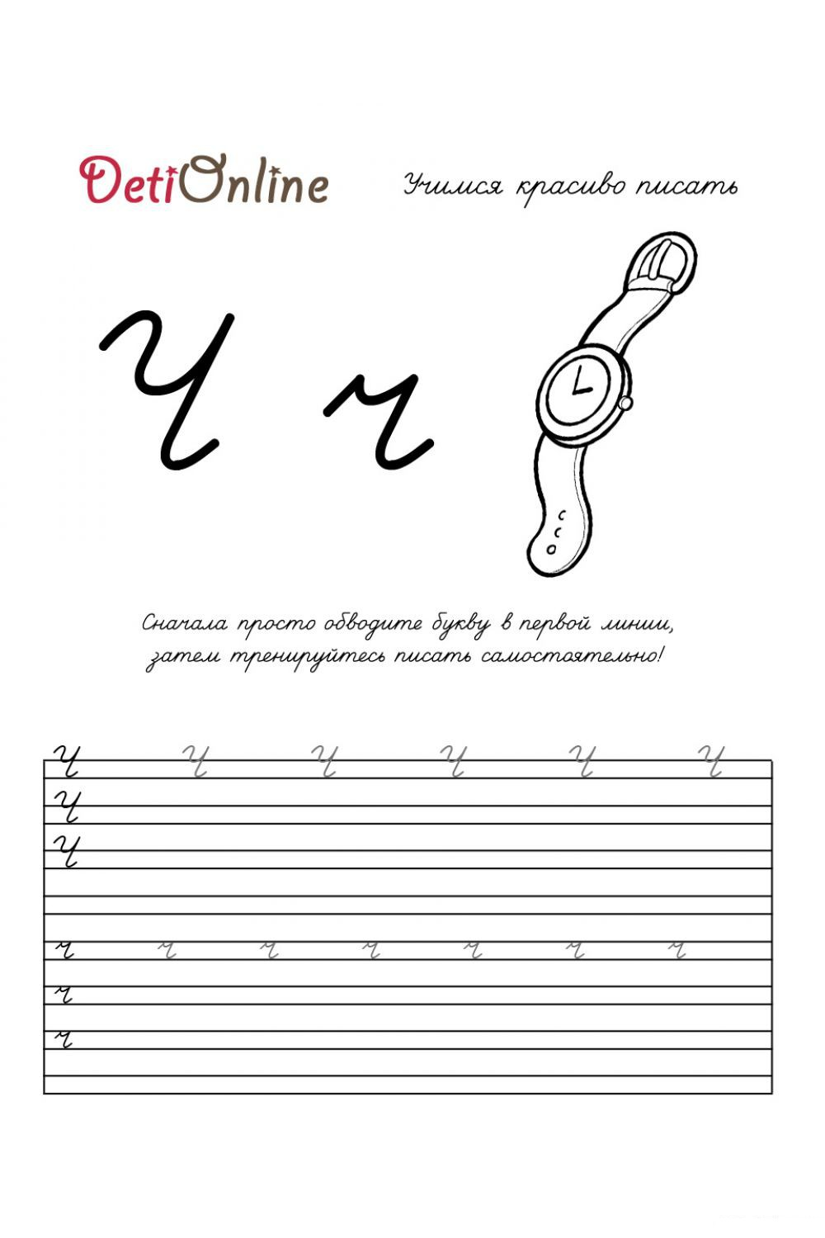

*Пропиши новую букву. Пиши красиво! Если нет возможности распечатать листик, пропиши буквы в тетрадочку.*

*Попробуй себя сегодня в роли учителя.*

*Оцени свою работу* ***сам*** *! Поставь себе оценку.*

### Развивающая игра "Вставь пропущенную букву"

https://chudo-udo.info/ot-6-do-9-let/3668-razvivayushchaya-igra-vstav-propushchennuyu-bukvu